1. Пример футболки с надписью «КУРАТОР»
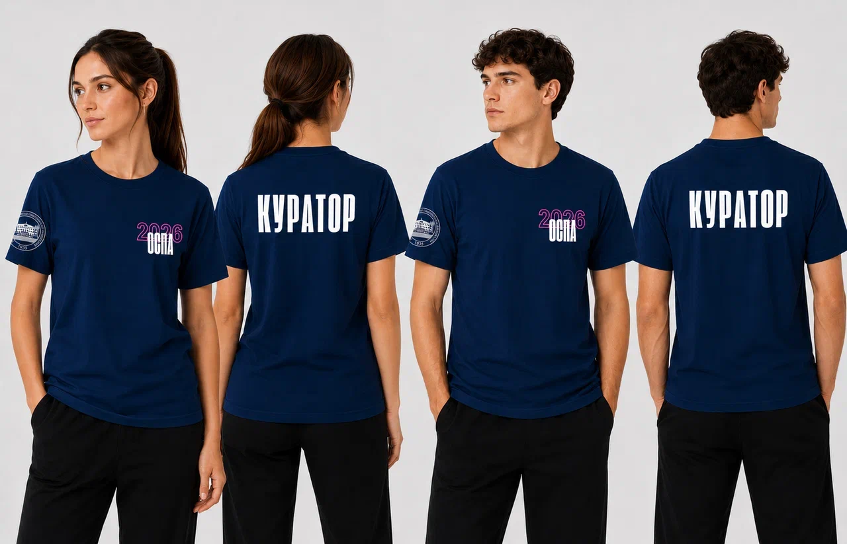
2. Пример футболки с надписью «НАСТАВНИК»
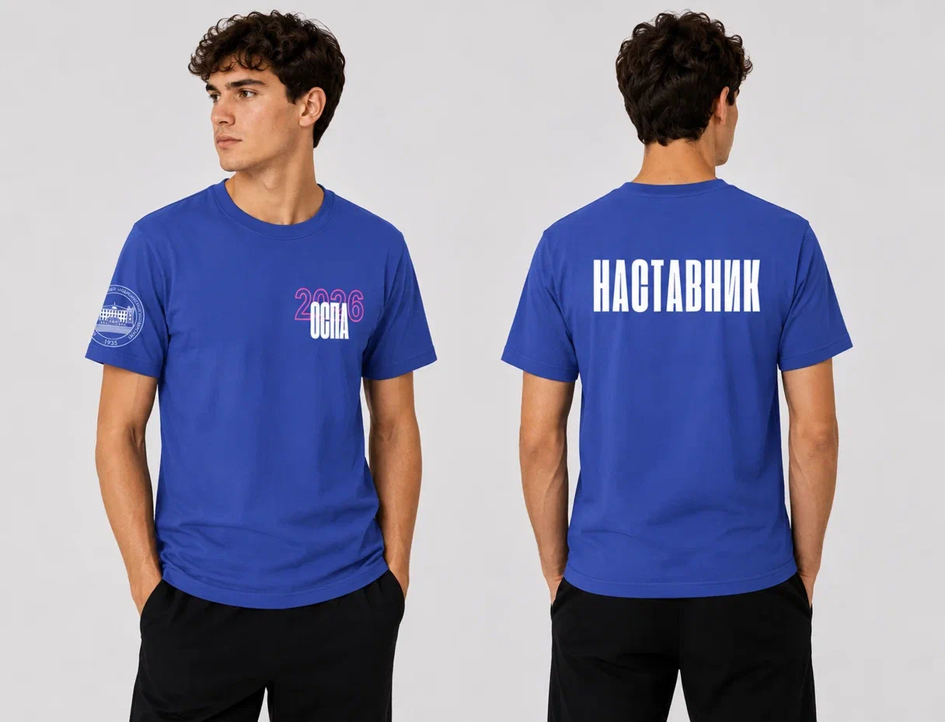

3. Логотип «КГМУ» для белой футболки

4. Логотип «КГМУ» для синей и темно-синей футболок


5. Логотип для белой футболки

6. Логотип для синей и темно-синей футболок


